МБОУ «СОШ №9г.Гудермеса»

Публичный отчет директора за 1 полугодие 2012-2013 учебного года.
МБОУ «СОШ № 9 г.Гудермеса» работает по шестидневной неделе для 2-11 классов и по пятидневной неделе для 1 классов. Школьные занятия начинаются в 8 часов 00 минут. Длительность уроков – 40 минут (2-11 класс) и 35 минут в 1 классе. Продолжительность недельной нагрузки соответствует санитарным нормам. Режим занятий –в две смены.
Структурная модель школы: I ступень - начальная школа – 4 года; II ступень – основная школа – 5 лет; III ступень – средняя школа – 2 года. В школе реализуется программа раннего изучения английского языка со 2 класса. Учащимся предоставляется возможность работы в компьютерных классах. Количество учащихся:
Количество классов | 1 ступень | 2 ступень | 3 ступень | Итого
общее количество | 10 | 10 | 2 | 22
Кол-во обучающихся | 229 | 197 | 24 | 450
Успеваемость |  |  |  | 100%
Качество знаний |  |  |  | 23%
1. Информационная справка
МБОУ «СОШ № 9 г. Гудермеса».
Школа имеет лицензию (серия 20Л01 №0000054 от 16.10.2012г. на право преподавания, прошла аттестацию и аккредитацию Серия 95 № 000235 от 12.05.2012г. до 12.05.2024г. Муниципальное бюджетное общеобразовательное учреждение «Средняя общеобразовательная школа №9 г.Гудермеса» (далее именуется - Школа) создана в целях организации обучения, воспитания и развития учащихся. Школа занимается в двух учебных корпусах 1965/2008 гг. постройки. Директор школы: Юсупова Месира Баудиновна, высшее образование, высшая категория. Заместитель директора по УВР: Израилова Таус Адамовна, высшее образование, первая категория. Заместитель директора по ВР: Саидова Аминат Шамиловна, высшее образование, первая категория. Заместитель директора по ИКТ: Татиев Насруди Сайдмагомедович. Заместитель директора по ДНВ: Тайсумов Рамзан Москаевич. Организатор школы: Саидова Хадижат Рамзановна. Полное наименование Школы: Муниципальное бюджетное общеобразовательное учреждение «Средняя общеобразовательная школа №9 г.Гудермеса» Сокращенное наименование Школы: МБОУ «СОШ № 9 г.Гудермеса»
Место нахождения Школы: Юридический адрес: 366203, г. Гудермес, ул. Центральная, 20. Фактический адрес: 366203, г.Гудермес, ул. Центральная, 20. В своей образовательной политике школа основывается на соблюдении следующих нормативно-правовых актов: - Конвенция о правах ребенка; - Конституция Российской Федерации; - Закон Российской Федерации «Об образовании»; - Типовое положение об образовательном учреждении; - Нормативно-правовые акты; - Устав школы. По своему статусу, установленному при государственной аккредитации. Школа является: -тип – общеобразовательное учреждение; вид – средняя общеобразовательная школа. Учредителем Школы является муниципальное учреждение «Управление образования» Гудермесского муниципального района. Число учебных кабинетов - 10, кабинеты оснащены ТСО, картинной и предметной наглядностью и различными дидактическими материалами. Имеется компьютерный класс. Школьная столовая на 34 посадочных мест, имеется библиотека, спортивный зал, пришкольный земельный участок. Школа – второй дом. Мы стараемся, чтобы наш дом был привлекательным, уютным, где были бы созданы все условия для получения достойного образования и воспитания учащихся в духе требований современной жизни. Основной целью нашей деятельности является создание образовательного пространства, стимулирующего высокое качество обучения и развитие потенциальных возможностей учащихся.
2. Характеристика педагогического коллектива
Наш педагогический коллектив - это сообщество творческих личностей, реализующих современные образовательные технологии, что позволяет получать прочные знания. Все учителя имеют соответствующее образование или же получают его в ВУЗах республики в форме заочного обучения. Количество педработников - 29, из них: с высшим образованием – 14 с неоконченным высшим – 2 со средним специальным – 13 Из них имеют: Высшую категорию – 4 Первую категорию- 6 Вторую категорию- 17 За последние 2 года курсы повышения квалификации прошли 27 учителя.
3. Анализ работы школы за 1 полугодие 2012-2013 учебного года Школа работает над темой «Совершенствование методов обучения и воспитания в процессе модернизации образования». В школе осуществлен комплекс мероприятий, направленных на внедрение современных информационных технологий в практику деятельности педагогических работников. В результате принятых мер созданы организационно-правовые механизмы регулирования процессов информатизации в школе. Значительно улучшились количественные и качественные показатели оснащенности школы компьютерной техникой, оборудованием, программным обеспечением. На сегодняшний день школа имеет в своем распоряжении 1 компьютерный класс. Активно используется почта электронного документооборота для сбора и обмена управленческой, статистической информации. Компьютерные технологии стали активно использоваться в административной, учебной деятельности, что позволяет отслеживать динамику обученности учащихся. Ведется работа по повышению квалификации педагогов, руководителей школы. Большинство педагогов активно используют в своей деятельности компьютерные технологии. Важнейшим средством повышения педагогического мастерства учителей, связующее в единое целое всю систему работы школы, является методическая работа. Роль методической работы школы возрастает в современных условиях, в связи с необходимостью рационально и оперативно использовать новые методики, приемы и формы обучения и воспитания.
4. Методическая служба в школе В школе функционирует 3 МО: учителей начальных классов- руководитель Таймаева М.М.; гуманитарного цикла – Закриева П.Т.; классных руководителей- Саидова З.Ж. В соответствии с поставленными целями и задачами методическая работа осуществлялась по следующим направлениям: работа с методическими объединениями; повышение профессиональной подготовки учителей.
Формы методической работы, используемые в школе: тематические педагогические советы; методический совет; методические объединения учителей; работа учителей над темами самообразования; открытые уроки; творческие отчеты; предметные недели; методические семинары; «Круглые столы»; консультации по организации и проведению современного урока; организация работы с одаренными детьми; разработка методических рекомендаций в помощь учителю по ведению школьной документации; систематизация имеющегося материала, оформление тематических стендов; организация и контроль курсовой системы повышения квалификации; аттестация.
Внутришкольный контроль:
внутришкольный контроль становится действенным средством своевременной и конкретной помощи учителю в решении его учебно-методических проблем, а также стимулом для совершенствования работы всего педагогического коллектива. В основу внутришкольного контроля закладывается педагогический анализ результатов труда учителя и состояние учебно- воспитательного процесса. Основными целями контроля являются: - Исполнение законодательства в области образования, нормативно-правовых актов, регламентирующих деятельность образовательного учреждения. -Повышение эффективности образовательного процесса, его нацеленность на конечный результат -Изучение результатов педагогической деятельности, выявление отрицательных и положительных тенденций в организации учебно-воспитательного процесса. - Оказание методической помощи. На контроле: -Прохождение учебных программ (проверка 1 раз в полугодии); -Качество подготовки учителя к уроку (посещение уроков) -Текущая успеваемость выпускников -качество знаний -Посещаемость учащихся -Осуществление итогового повторения -Использование в педагогическом процессе эффективных, образовательных технологий (тестов, игр, диспутов, КВН - которые проводятся не только на уроках, на предметных неделях и внеклассных мероприятиях.) -Работа учителей по подготовке к ГИА, ЕГЭ, по внедрению ФГОС. В плане внутришкольного контроля в течении 1 полугодия проведены следующие мероприятия: готовность школы к началу учебного года; стартовые срезы учащихся 2-11 кл; составление и утверждение календарно-тематического планирования и рабочих программ по предметам ( программа по предметам за 1 полугодие выполнена); классно-обобщающий контроль в 5-х классах; проверка журналов ( в месяц 1 раз); итоговые контрольные срезы за 1 четверть и 1 полугодие; тетради рабочие, контрольные, творческие, для практических и лабораторных работ; контроль за посещаемостью учащихся и за деятельностью классных руководителей 5-11 кл.; промежуточное тестирование; проверка дневников; профилактика правонарушений среди учащихся и работа классных руководителей с проблемными детьми, контроль за выполнением программ и практической части и др. Итоги ВШК обсуждались на педагогических советах, совещаниях при директоре и завуче, методических заседаниях, на классных часах, на родительских собраниях, проводились индивидуальные работы с учителями, классными руководителями, родителями. ВШК выявляет состояние работы коллектива над методической темой, состояние учебно-исследовательской деятельности учащихся, состояние школьной документации, индивидуальная работа с учащимися, уровень работы учителей-предметников по подготовке учащихся к ЕГЭ, качество урока и т.д. Организованы элективные курсы для учащихся 9-х классов по психологии, русскому языку, биологии, математике, , истории, информатике. Крайне важной является деятельность школы по вооружению учащихся базовыми знаниями, по предупреждению неуспеваемости. Можно сделать вывод о положительной динамике в решении вопроса о предупреждении неуспеваемости, т.к. успеваемость за 1полугодие составляет 100%. Работа с одарёнными учащимися является одной из приоритетных задач администрации и всего педколлектива школы, также соблюдаются и здоровьсберегющие факторы в урочной и внеурочной деятельности: спортивно-оздоровительные мероприятия, уроки на свежем воздухе, физкультурные минутки во время уроков, динамическая пауза в 1 классе, пропаганда здорового образа жизни, работа по профилактике курения, наркомании и токсикомании, диспансеризация, профилактические прививки.
Воспитательная работа
Период с сентября по 30 декабря 2012 года был насыщен воспитательными направлениями в делах коллектива школы. Главными воспитательными задачами были: -формирование у учащихся , учителей, родителей чувства уважения к традициям школы, города, страны; -модернизация учебно – воспитательного процесса на основе внедрения информационно- коммуникационных технологий в систему образования МБОУ «СОШ №9 г. Гудермеса», обеспечивающую информационную грамотность ученика; - реализация принципа сохранения физического и психического здоровья учащихся. В целом воспитательные задачи реализованы. Гражданско –патриотическое сознание учащихся на должном уровне. Учащиеся с уважением относятся к людям ее создавшим и развивающим. Трепетно относятся к ветеранам ВОВ, к старейшинам, представителям духовенства. В целях популяризации идеи единения многонационального народа Российской Федерации в МБОУ «СОШ №9 г. Гудермеса» в октябре-ноябре 2012 года проведены мероприятия: информационные классные часы «День учителя», во 2 – 11 классах подготовили и провели мероприятие «День матери». Ко дню толерантности во всех классах проведены классные часы по темам. С 01.12. – 25.12. проведены мероприятия по профилактике правонарушений среди учащихся на темы: «Знай правила дорожного движения, как таблицу умножения», «День конституции», «На что мы имеем права», «Профилактическая беседа», «Осторожно, огонь», «Права ребенка в новом веке», «Характер правонарушений среди несовершеннолетних», «Опасные ситуации на улице», «О вреде курения», «Право быть ребенком», «Воспитание толерантности», «Наркотик и здоровье», «Как не стать жертвой преступлений», «Полезные и вредные привычки», «Каждый правый имеет право». Классные руководители 9, 10 и 11 классов , провели профилактическое мероприятие под названием «Мир без наркотиков» совместно с имамом поселковой мечети, инспектором ОДН и Особое внимание уделено соблюдению закона об образовании. 3 декабря 2012году в 16.00 проведено родительское собрание, соответствующее данной тематике. В целях реализация принципа сохранения физического, психического здоровья тесно переплетается с процессом обучения. В профилактических целях в школе в течении I полугодия проведено 5 дней профилактики: -9 сентября в рамках «Дня здоровья» -28 октября в рамках месячника гигиены и охраны здоровья (встречи с врачами-стоматологами, специалистами по социальной работе) -18.12. возрастная физиология и гигиена. -20 ноября в рамках Всемирного дня отказа от курения. -Всемирный день борьбы со СПИДОМ Каждый четверг в МБОУ «СОШ №9 г. Гудермеса» проходят заседания ученического самоуправления. 15.09.-Выборы советов. Составление плана работы. 09.09.-Обновление Устава школы. Внешний вид. 16.09.-Составление графика проведения тематических классных часов «Дорожная азбука». 23.09.-Распределение поручений к подготовке праздника «День учителя». 30.09.-Подведение итогов по подготовке ко дню учителя. 07.10.-Анализ подготовки праздника. Составление графика проверки классных уголков. 14.10.-Анализ проверки классных уголков. 21.10.-Подготовка документов по дежурству в школе. 28.10.-Подготовка отчета за 1 четверть. 11.11.-Открытая отчетная конференция за 1 четверть. 18.11.-Подготовка акции «Береги книгу».

ДЕНЬ МАТЕРИ.
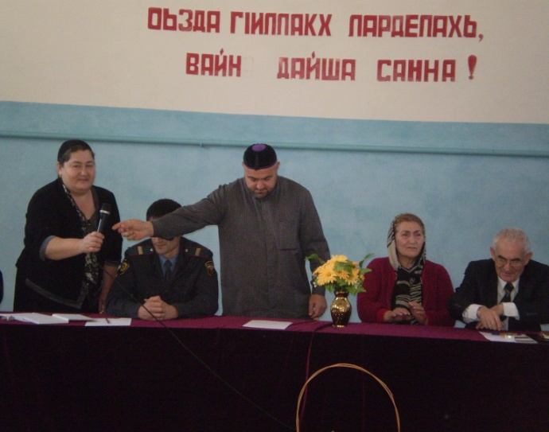
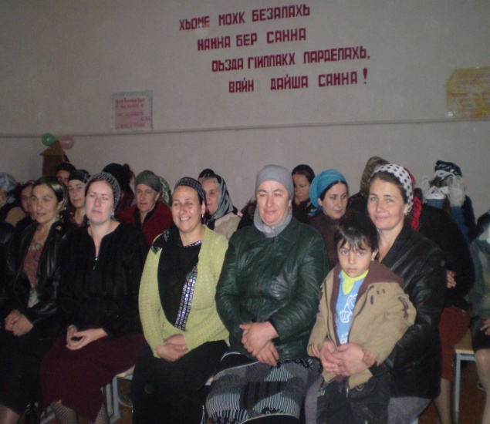
В течении октября проведено собеседование с классными руководителями 5 – 11 классов по составлению перспективных планов воспитательной работы. В течении осенних каникул изготовлен и оформлен информационно – обучающий стенд для классных руководителей «Методическая копилка».
Новогодние мероприятия
*
Традиционные сценарии сказок с 1-6 классах.
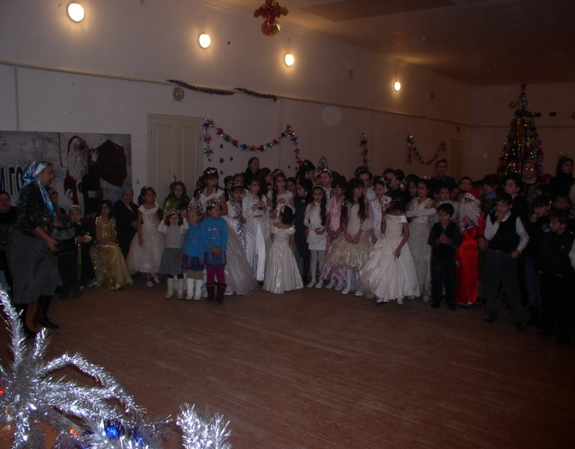
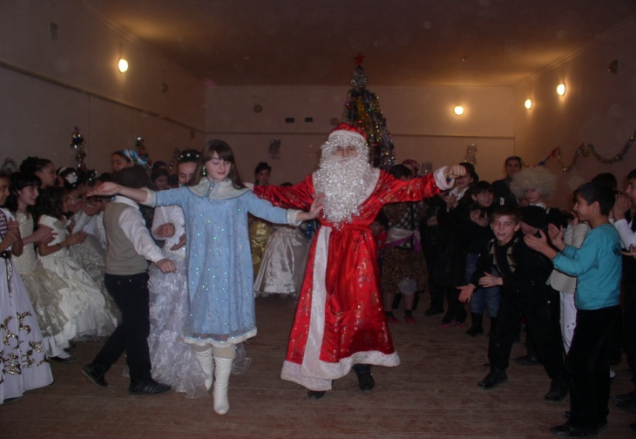
Хороводы и танцы вокруг елки подготовили и провели массовики-затейники
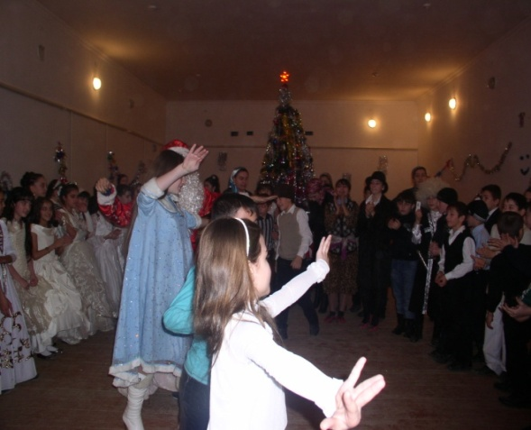
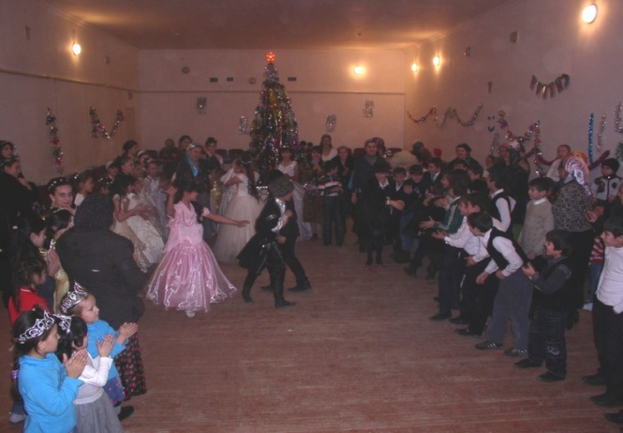
В течение 1 полугодия с различными темами по воспитательной работе подготовлены и проведены выступления: -28 августа педагогический совет на тему: «Анализ воспитательной работы за прошлый год». -октябрь – совещание при директоре .Тема: «Обобщающий контроль 5-х классов 12 ноября – родительское собрание . Тема: «Воспитание гражданина в семье» Можно подвести итог и сделать вывод, что в воспитательной работе МБОУ «СОШ№9 г. Гудермеса» ни одно школьное мероприятие не обходится без применения ИКТ. В 1 полугодии2012 – 2013 учебного года учащиеся нашей школы приняли активное участие в городских конкурсах, соревнованиях и приняли в них призовые места. Каждый классный руководитель работает над созданием методической копилки. Во 2 полугодии 2012– 2013 учебного года планируется: -Принять активное участие в городских конкурсах. Привлечь к участию в конкурсах детей разного возраста. -Создавать методическую копилку из опыта работы классных руководителей , педагогов дополнительного образования с использованием ИКТ в воспитательной работе . Для этого всем преподавателям и классным руководителям школы поставлена задача сдать в копилку по работе с ИКТ, отчеты за каждое полугодие (классный час, родительское собрание, внеклассное мероприятие. -Расширить применение ИКТ в профилактической работе. -Вовлекать учащихся в досуговую деятельность через расширение сети кружков и секций на базе школы. -Поощрять активность педагогов по использованию ИКТ во внеклассной деятельности.

